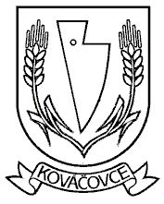

Obec Kováčovce – Szécsénykovácsi Község

Dňa ..........13.1.2026................
2026 ....01.13.........................

P o z v á n k a M e g h í v ó

Na zasadnutie Obecného zastupiteľstva v Kováčovciach, ktoré sa bude konať  v budove obecného úradu v Kováčovciach, dňa 28.januára o 17.00 hodine s nasledovným programom: | a Szécsénykovácsi Községi Képviselőtestület ülésére, amely 2025 január 28.án, 17.00 órai kezdettel lesz megtartva a Községi Hivatal épületében a következő programmal:

Program:

- Otvorenie zasadnutia
- Určenie zapisovateľa a overovateľov zápisnice
- Stanovisko HK k záverečnému účtu
- Záverečný účet na rok 2025
- Správa o hospodárení za II. polrok 2025
- Výročná správa 2025
- Návrh zmien v rozpočte za február
- Zaradenie obce do verejno-súkromného partnerstva za účelom udelenia štatútu MAS
- Iné
- Schválenie uznesenia – határozat jóváhagyása
- Záver – befejezés.

Mgr. Ingrid Sipos-Molnár,LL.M – LL.M,Ingrid Sipos-Molnár Mgr.
starostka obce - polgármester

